# Πλωτό Ναυτικό Μουσείο Θωρηκτό «Γ. Αβέρωφ»

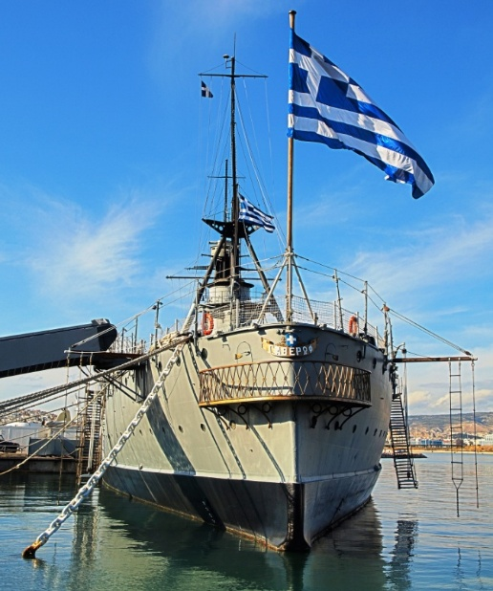Το Πλωτό Ναυτικό Μουσείο Θωρηκτό «Γ. Αβέρωφ» βρίσκεται στο Άλσος Ελληνικής Ναυτικής Παράδοσης, δίπλα στη Μαρίνα Φλοίσβου στο Φάληρο.

Ρυμουλκήθηκε εκεί το 1984, όταν το Γενικό Επιτελείο Ναυτικού αποφάσισε να το μετατρέψει σε μουσείο. Η αποκατάστασή του με βάση εξακριβωμένα στοιχεία είναι προτεραιότητα που τηρείται έως σήμερα, με απόλυτο σεβασμό στην ιστορική, τεχνολογική και πολιτιστική σπουδαιότητα του πλοίου.

Μεγάλο μέρος των δαπανών συντήρησης και αποκατάστασης προήλθε κυρίως από δωρεές ιδιωτών και ιδρυμάτων, όπως η οικογένεια Λάτση, η οικογένεια Λασκαρίδη, το Ίδρυμα Ωνάση και η Κυπριακή Δημοκρατία.

Είναι ίσως το μοναδικό πολεμικό πλοίο στην παγκόσμια ιστορία του ναυτικού που ταυτίστηκε για σχεδόν μισό αιώνα με την ιστορία ενός έθνους, συνδέοντας άρρηκτα το όνομά του με γεγονότα εθνικής σημασίας χωρίς ουδέποτε να γνωρίσει την ήττα και την ατίμωση. Σήμερα ο «Γ. Αβέρωφ» αποτελεί μνημείο που τιμά όσους υπηρέτησαν και έπεσαν στη διάρκεια της ένδοξης ιστορίας του, διατηρώντας ζωντανή τη ναυτική παράδοση της χώρας.

Το Πλωτό Ναυτικό Μουσείο αποτελεί εδώ και χρόνια μια δραστήρια εκπαιδευτική κοινότητα με καθημερινές επισκέψεις σχολείων, ιδρυμάτων, οργανισμών και πλήθους ιδιωτών. Τα τελευταία χρόνια – υιοθετώντας πολιτικές που το έκαναν πιο φιλικό στους επισκέπτες – πάνω από 40.000 μαθητές και ενήλικες το επισκέπτονται ετησίως, ενώ για το πρώτο εξάμηνο αυτής της χρονιάς σημείωσε ρεκόρ επισκεψιμότητας ξεπερνώντας ήδη τα 23.000 άτομα.

Με τις επισκέψεις αυτές πραγματοποιείται και η δεύτερη πτυχή του οράματος του δωρητή, που ήθελε το πλοίο παράλληλα με τον εθνικό του σκοπό να εκπληρώνει και εκπαιδευτική αποστολή.

Σύντομη Ιστορία

Το 1909, για την ανανέωση του Στόλου η κυβέρνηση Μαυρομιχάλη απευθύνθηκε στα Ναυπηγεία των αδελφών Orlando στο Livorno της Ιταλίας, όπου κατασκευαζόταν ένα θωρακισμένο καταδρομικό. H προκαταβολή – 1/3 της συνολικής αξίας του πλοίου -καλύφθηκε από μέρος της διαθήκης του εθνικού ευεργέτη Γεωργίου Αβέρωφ, από τον οποίο το θωρηκτό πήρε το όνομά του, ενώ το υπόλοιπο ποσό καλύφθηκε από το Ταμείο Εθνικού Στόλου (Τ.Ε.Σ).

Το 10.200 τόνων θωρακισμένο καταδρομικό διέθετε δύο τετρακύλινδρες ιταλικές μηχανές συνολικής δύναμης 19.000 ίππων, 22 γαλλικούς λέβητες τύπου Belleville, γερμανικές γεννήτριες, αγγλικά πυροβόλα 190 και 234 χιλιοστών τύπου Αrmstrong, ενώ η μέγιστη ταχύτητά του ήταν 23 κόμβοι (±40 χμ/ώρα). Το «Γ. Αβέρωφ» κατέπλευσε στο Φάληρο την 1η Σεπτεμβρίου 1911, όπου έγινε δεκτό με ενθουσιασμό.

Δεν άργησε να γνωρίσει το βάπτισμα του πυρός, καθώς τον Οκτώβριο του 1912 με την έναρξη του Α’ Βαλκανικού Πολέμου, ο «Γ.Αβέρωφ», επικεφαλής του Στόλου υπό τον Ναύαρχο Παύλο Κουντουριώτη, απέπλευσε προς τα Δαρδανέλια. Κατέλαβε τη Λήμνο και το Άγιο Όρος, ενώ ύστερα από την επιτυχή κατάληψη των νησιών του βορειοανατολικού Αιγαίου (Θάσος, Σαμοθράκη, Ίμβρος, Τένεδος, Αγ. Ευστράτιος, Μυτιλήνη, Χίος) και τις νικηφόρες ναυμαχίες της Έλλης και της Λήμνου, ο «Γ. Αβέρωφ» απέκτησε διαστάσεις συμβόλου στη λαϊκή συνείδηση: ένας μύθος είχε πια γεννηθεί!

Με το τέλος του Α’ Παγκοσμίου Πολέμου το 1918, η Ελλάδα βρέθηκε στην πλευρά των νικητών και το «Γ. Αβέρωφ» κατέπλευσε στην Κωνσταντινούπολη, όπου ύψωσε την ελληνική σημαία ως μία από τις νικήτριες δυνάμεις. Μετά την υπογραφή των συνθηκών ειρήνης, το «Γ. Αβέρωφ» μετέφερε τα ελληνικά στρατεύματα στην Ιωνία με τον υπόλοιπο στόλο, όμως οι εξελίξεις των επιχειρήσεων στη Μικρά Ασία διέγραψαν γρήγορα αρνητική πορεία που κατέληξε στην Καταστροφή του ’22. Το «Γ. Αβέρωφ» βρέθηκε ξανά στα μικρασιατικά παράλια για να βοηθήσει στη μεταφορά των στρατευμάτων και του ξεριζωμένου ελληνικού στοιχείου.

Με την έναρξη του Β΄ Παγκόσμιου Πολέμου, το Θωρηκτό τέθηκε και πάλι επικεφαλής ως ναυαρχίδα του ελληνικού πολεμικού στόλου. Με την κατάρρευση του μετώπου τον Απρίλιο του 1941, το Υπουργείο Ναυτικών διέταξε την αυτοβύθισή του προκειμένου να μην περιέλθει στα χέρια του εχθρού. Το πλήρωμα όμως διαφώνησε, φυγάδευσε το θωρηκτό στην Αλεξάνδρεια και δραστηριοποιήθηκε περιπολώντας για τους Συμμάχους στον Ινδικό Ωκεανό. Μετά την αποχώρηση των γερμανικών στρατευμάτων κατοχής, ο «Γ. Αβέρωφ» επέστρεψε στις 16 Οκτωβρίου 1944 στην Ελλάδα, φέρνοντας μαζί του την εξόριστη ελληνική κυβέρνηση, και αγκυροβόλησε πανηγυρικά στο φαληρικό όρμο.

Στο χρονικό διάστημα 1947 έως 1949 το Θωρηκτό έγινε Αρχηγείο Στόλου με έδρα το Κερατσίνι, όμως είχε «γεράσει» και έτσι το 1952 διατάχθηκε ο παροπλισμός του. Από το 1957 το Θωρηκτό ήταν πρυμνοδετημένο στον Πόρο μέχρι το 1983. Την ίδια χρονιά το πλοίο ρυμουλκήθηκε από τον Πόρο και κατέληξε στο Φάληρο, όπου άρχισαν οι εργασίες αποκατάστασής του. Μετά από τριάντα χρόνια στο περιθώριο, το Θωρηκτό ξεκίνησε τη νέα του πορεία.

